Lý 9 – HK1_2021 – 2022
Tuần 12:
CHỦ ĐỀ:
TÁC DỤNG TỪ CỦA NAM CHÂM, CỦA DÒNG ĐIỆN

Mục tiêu:

- Mô tả được hiện tượng chứng tỏ nam châm vĩnh cửu có từ tính.
- Nêu được sự tương tác giữa các từ cực của hai nam châm.
- Mô tả được cấu tạo và giải thích được hoạt động của la bàn.

NỘI DUNG GHI CHÉP:

I. Từ tính của nam châm
- Nam châm là những vật có tính chất từ (từ tính), chúng có thể hút các vật bằng sắt, thép và làm quay kim nam châm.
+ Các kim loại bị hút bởi nam châm gọi là các vật liệu từ.
Ví dụ: sắt, thép, niken, côban ...
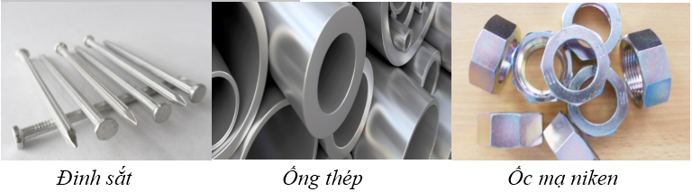
+ Các kim loại không thuộc vật liệu từ thì hầu như không bị nam châm hút.
Ví dụ: đồng, nhôm, bạc...
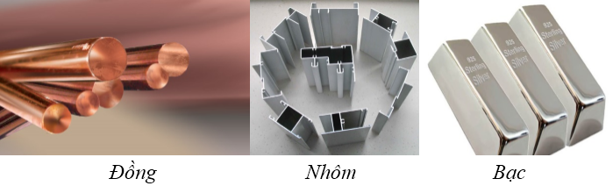
- Nam châm vĩnh cửu (thường gọi tắt là nam châm) có từ tính tồn tại trong một thời gian khá dài.
- Trong cuộc sống, nam châm vĩnh cửu được sản xuất với nhiều hình dạng khác nhau và bằng vật liệu khác nhau
+ Về hình dạng: dạng chữ U, dạng thanh, dạng trụ, dạng đĩa...
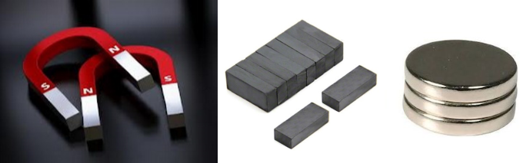

+ Về vật liệu khác nhau như nam châm đen (nam châm ferrite), nam châm trắng (nam châm đất hiếm), nam châm dẻo (làm từ hợp chất của nhựa hoặc cao su với một loại bột sắt)...
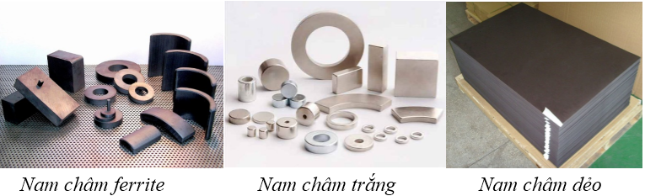
- Mỗi nam châm có hai cực từ: Cực Bắc và cực Nam.
Kí hiệu các cực của nam châm:
+ Kí hiệu theo màu sắc: Cực Nam sơn màu đỏ, cực Bắc sơn màu xanh.
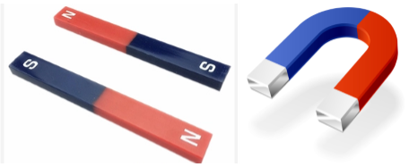
+ Kí hiệu bằng chữ: Cực Nam viết chữ S, cực Bắc viết chữ N.

II. Tương tác giữa hai nam châm
Khi đưa cực từ của hai nam châm lại gần nhau thì chúng hút nhau nếu các cực khác tên (hình a), đẩy nhau nếu các cực cùng tên (hình b).
